Diario de Noticias de Navarra. Noticias de última hora locales, nacionales, e internacionales.

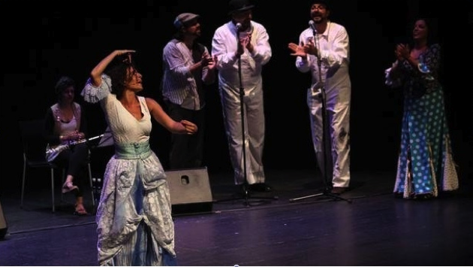

TERCERA EDICIÓN DEL FESTIVAL FLAMENCO ON FIRE
Flamenco desde la cuna
Canciones infantiles adaptadas al flamenco mediante el cante, el baile, la música y el teatro fue la propuesta que hizo la compañía Flamenquillos con el novedoso espectáculo 'La nube viajera'.
􏰁􏰂􏰃􏰄Un reportaje de Irene Aramendía Cintora. Fotografía Oskar Montero - Lunes, 29 de Agosto de 2016 - Actualizado a las 06:08h.

La artista que interpretó el papel de Nube, arropada por los demás integrantes del elenco en un momento de la actuación ayer en Baluarte.
Arte. Arte que emociona. Arte que se vive desde la niñez. Arte que se desarrolla en el seno familiar. Arte que se reinventa. Arte que combina diferentes estilos y que aúna distintas disciplinas. Arte, arte y más arte. Esto es lo que Pamplona ha vivido durante estos cinco días que ha durando el festival Flamenco On Fire, que concluyó anoche, con los múltiples espectáculos que se han desarrollado y que han acercado, tanto a vecinos como a turistas, esta forma de vivir la música.
Y ese es un arte que se debe ir desarrollando desde la cuna, desde las raíces y poco a poco, desde niños. Por ello, ayer tuvo lugar en Baluarte un espectáculo diferente a los vividos en el ciclo Flamenco en los balcones o en las actuaciones nocturnas, ya que la compañía madrileña Flamenquillos aterrizó en Pamplona con La nube viajera, puesta en escena a la que dieron vida “la pareja cómica de la nube y quien la conecta con la tierra, dos palmeros y cinco músicos (una guitarra, un piano, una flauta, un contrabajo y una caja flamenca)”, explicó Pedro Ojesto, director musical del espectáculo.
“La idea surge para enseñar a los niños... y a los adultos”, destacó, “porque el flamenco hay que divulgarlo desde la base”. Así, la nube explicó a los niños los lugares que ha recorrido y las canciones que en ellos ha encontrado. “Dicen que es una cosa muy profunda para mayores”, expuso la nube en un momento de la actuación. Por ello, la música que interpretaron fueron temas infantiles conocidos popularmente y que se transmiten de generación en generación, de padres a hijos. Por eso, en la sala que ayer acogió a La nube viajera, las familias cantaron temas por todos conocidos, como Un elefante se balanceaba, Cucú cantaba la rana o Tengo una vaca lechera.
Pero no lo hicieron de la forma tradicional, sino que las interpretaron en clave flamenca, introduciendo en medio de las canciones estribillos típicos. “Vamos a su terreno para que ellos se introduzcan en el nuestro y aprendan de él”, expuso Ojesto. Así, la próxima vez que, tanto niños como adultos, interpreten el tema, “sonará en su cabeza” la soleá, la bulería o el fandango correspondiente, ya que “esta es la forma de que se expanda el flamenco”.
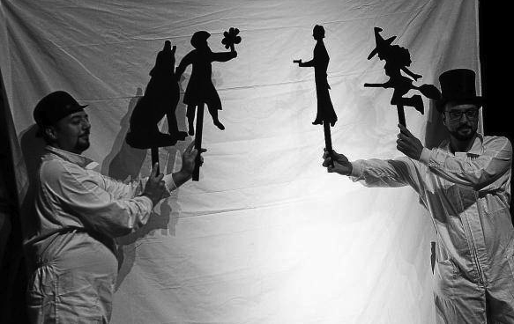
Y esta no es la primera experiencia de la compañía Flamenquillos al adaptar música tradicional al flamenco, ya que en 2001 publicaron, también bajo la dirección de Pedro Ojesto, Chanson flamenca, donde las canciones francesas más conocidas adoptaron un tono flamenco. Ahora, tras haber grabado hace mes y medio el disco de flamenco para niños “Flamenquillos”, la compañía ha llevado esta música a los escenarios bajo la dirección de José Maya. siendo la de ayer su tercera función.
“La actuación todavía tiene mucho potencial para sacarle”, expresó Ojesto, porque de las puestas en escena se desprende mucha improvisación, y esa es “la esencia” del flamenco. “No es tanto el qué, sino el cómo”, señaló, que es lo verdaderamente pedagógico y didáctico de este espectáculo. Por ello, además de subirse a los escenarios, estos artistas también se ponen frente a los niños y los adolescentes en los colegios e institutos, ya que imparten diferentes talleres en los que los estudiantes se ponen en la piel de un verdadero flamenco.
Del mismo modo, a los espectadores que acuden a verles también les ponen en la tesitura de un artista flamenco, ya que “la nube” les pide a los niños -y a los adultos- que no dejen de cantar, de bailar y de hacer música, siendo esa “la moraleja de la función”. Tomado como una metáfora del flamenco y de la propia vida, la nube arenga a su público a que sean esa agua que nutre los campos, que sube de nuevo al cielo cuando se evapora, y que baja otra vez en forma de lluvia para dar vida. Y esa vida es la música.
Cantar aprendiendo
Pedagogía llevada a la práctica
Casi todas las butacas llenas confirmaron lo que se ha vivido estos días en Pamplona durante el Flamenco On Fire, que este arte gusta en la ciudad navarra, donde cada vez tiene más adeptos, y cada vez más pequeños. Niños, jóvenes y adultos. Todos disfrutaron con la propuesta que ayer presentó en Pamplona la compañía Flamenquillos, en la que aunaron teatro, música, cante y baile, y en el que aludieron constantemente a un público que se vio participativo en todo momento.
“El flamenco me gusta mucho y el espectáculo ha estado muy bien”, comentó Ángela Usoz, joven de 12 años que acudió acompañada de su madre y su hermana Isabel, dos años mayor que ella. “Lo que más me ha sorprendido es que cómo adaptaban las canciones infantiles al estilo de la música flamenca”, apuntó esta.
Asimismo, otra de las familias que asistieron a este espectáculo fue la de Alejandro Valls, pamplonés que acudió con su mujer, su hijo de 8 años y su hija de 2. “Ha estado todo el rato muy atenta, con los ojos como platos sin perderse nada”, comentó Valls sobre la pequeña, ya que “es un acierto que adapten estas canciones tan conocidas para los niños”.
Además, los artistas transmitieron mucha energía a la hora de actuar al público, ya que fueron muchos los niños y niñas que se arrancaron a cantar, aunque todavía sin estilo flamenco, temas tan entrañables como Estaba el señor Don Gato, El patio de mi casa, El corro de la patata o A mi burro le duele la cabeza.
La hija y el hijo de Miguel Fernández también fueron unos de los más jóvenes que disfrutaron con esta música, ya que “se sabían las canciones”. “A mí me gusta mucho el flamenco, y quería que conociesen un poco más de este arte”, comentó.
Este también fue el caso de la pamplonesa Edurne Yániz, que llevó a su hija de 7 años a este espectáculo porque es “una buena oportunidad que da el festival a que los pequeños se acerquen al flamenco, en un espectáculo del que sorprende lo diferente que es y cómo introducen el taconeo y las palmas”, afirmó contundente.

